A01. Compoñentes

Tes que buscar por Internet dúas placas placas base (unha antiga e outra moderna) e por unha imaxe cos compoñentes/conectores traseiros de cada unha delas, indicando cal é cada un deles.
A maiores, terás que realizar o mesmo co ordenador de sobremesa e/ou portátil da túa casa.
Terás que incluir as urls das webs onde sacaches a información, as imaxes e o nome dos compoñentes nun único PDF co seguinte nomeado:
Apelido1Nome1-A01.pdf
Utiliza este ODT como punto de partida e para cubrir as táboas que se che propoñen.

Placa Actual
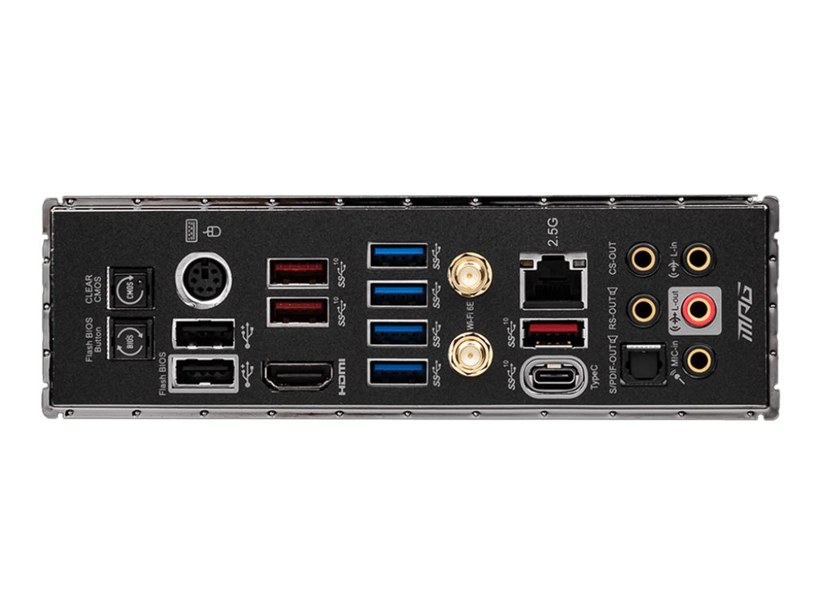
Puerto RJ-45
Puerto HDMI
Puerto PS/2
Puertos USB 3.0
Puertos USB 3.2
Puertos USB 2.0
Puertos Antena WIFI
Puerto USB TIPO C
Puerto Óptico
Puertos Jack Microfono/Auriculares/Altavoces
Boton RESET memoria CMOS
Puerto Flash BIOS
Puertos Salida de Audio
Puerto USB 3.2

URL: https://www.octo24.com/es/MSI-7D52-001R-MSI-MPG-X570S-CARBON-MAX-WIFI-placa::605645.html

Placa Antiga
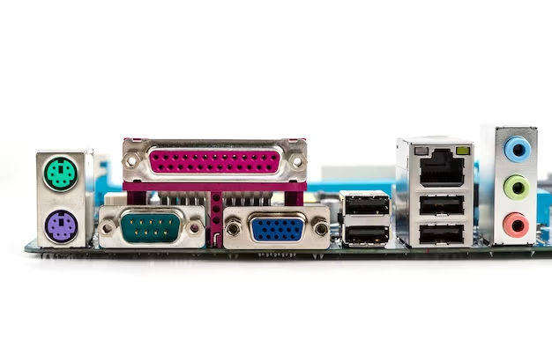
Puertos PS/2 Ratón/Teclado
Puerto VGA
Puertos USB 2.0
Puerto RJ-45
Puerto Paralelo
Puerto Serie
Puertos JACK Microfono/Altavoces/Audifonos

URL: https://www.freepik.es/fotos-premium/placa-base-computadora-conectores-panel-trasero_3057789.htm

Conectores - Placa da Casa (sobremesa)

Conectores - Placa da Casa (portátil)

